Wartung des Frischwasserwegs
PUDU CC1 Pro | Frischwasserfilter und kleine Öffnungen im Walzenbürstenfach
Diese Anleitung beschreibt die regelmäßige Reinigung der beiden Wasserweg-Komponenten, die bei zu geringem oder fehlendem Wasseraustritt zuerst geprüft werden sollten.
Sicherheit: Vor jeder Wartung die Reinigungsaufgabe beenden, den Roboter vollständig ausschalten und den Schlüsselschalter auf AUS stellen. Wartungsarbeiten niemals bei laufendem Gerät durchführen.

1. Frischwasserfilter reinigen
Ein zugesetzter Frischwasserfilter kann den Wasserdurchfluss stark verringern oder vollständig blockieren. Typische Ursachen sind Schmutzpartikel und Kalkablagerungen aus der Wasserleitung.
- Roboter auf einer ebenen Fläche abstellen und vollständig ausschalten. Einen geeigneten Behälter bereithalten, da beim Öffnen Wasser austreten kann.
- Filterabdeckung am Frischwassertank abschrauben und den Filtereinsatz herausziehen.
- Filtereinsatz gründlich mit klarem Wasser abspülen, bis das feine Metallgewebe frei von Schmutz und Ablagerungen ist. Keine scharfen Werkzeuge oder aggressiven Reinigungsmittel verwenden.
- Filtergehäuse und Dichtung kontrollieren und sichtbare Rückstände entfernen.
- Filtereinsatz vollständig einsetzen, Abdeckung sicher verschließen, Frischwasser einfüllen und den Wasseraustritt mit einer kurzen manuellen Nassreinigung prüfen.
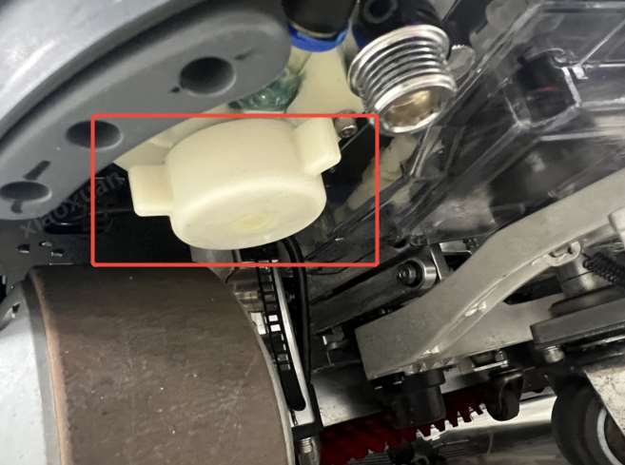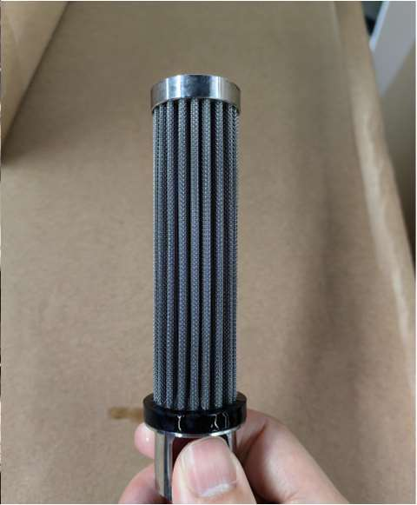
Filtergehäuse (links) und herausgenommener Filtereinsatz (rechts)
Empfohlenes Intervall: Alle 3-5 Wochen reinigen; bei hartem Wasser oder sichtbaren Ablagerungen häufiger kontrollieren. Der Roboter darf im normalen Betrieb nicht ohne Filter eingesetzt werden.

2. Kleine Öffnungen im Walzenbürstenfach reinigen
Schlamm und Schmutz sammeln sich mit der Zeit im Walzenbürstenfach und an den kleinen Ablauf-/Auslassöffnungen. Dadurch kann der Wasserfluss beeinträchtigt werden.
- Frischwasser- und Schmutzwassertank vollständig entleeren.
- Roboter vollständig ausschalten und den Schlüsselschalter auf AUS stellen.
- Den Roboter mit Unterstützung einer zweiten Person vorsichtig nach hinten auf eine weiche, stabile Unterlage neigen. Darauf achten, dass das Gerät nicht wegrutschen kann.
- Die kleinen Öffnungen im Walzenbürstenfach vorsichtig mit einer feinen Drahtbürste reinigen. Das übrige Fach mit einer weichen Bürste von Schlamm und Rückständen befreien. Die Öffnungen nicht gewaltsam vergrößern.
- Gelöste Rückstände entfernen und das Walzenbürstenfach mit einem Tuch trockenwischen.
- Roboter wieder aufrecht stellen, Frischwasser einfüllen und mit einer kurzen manuellen Nassreinigung kontrollieren, ob das Wasser gleichmäßig austritt.
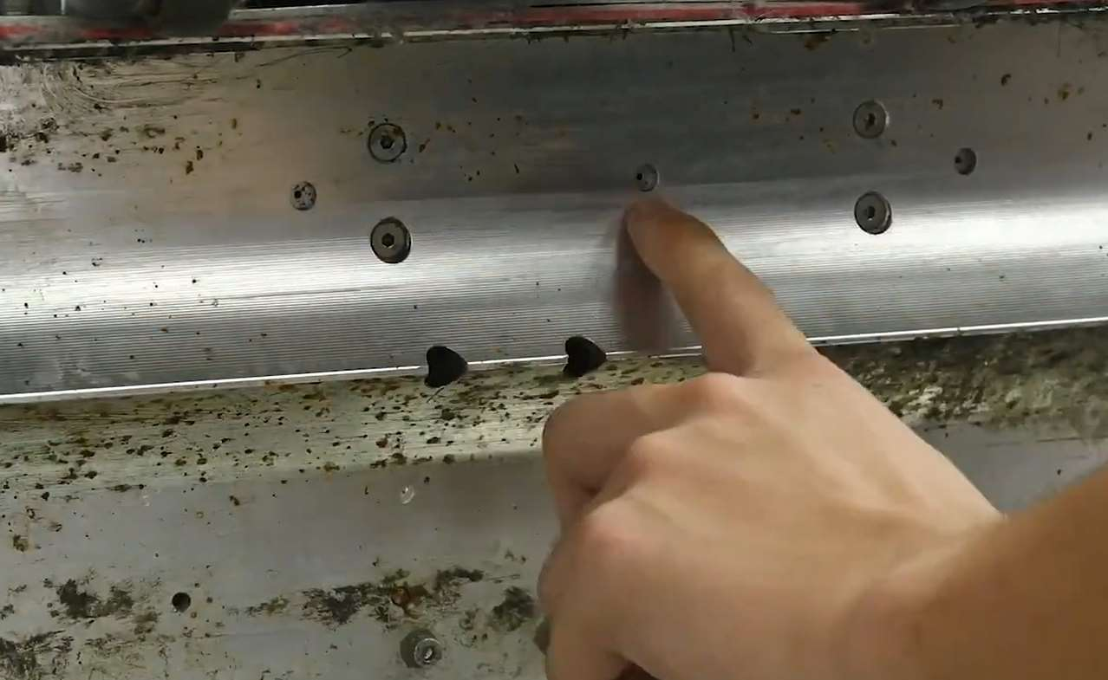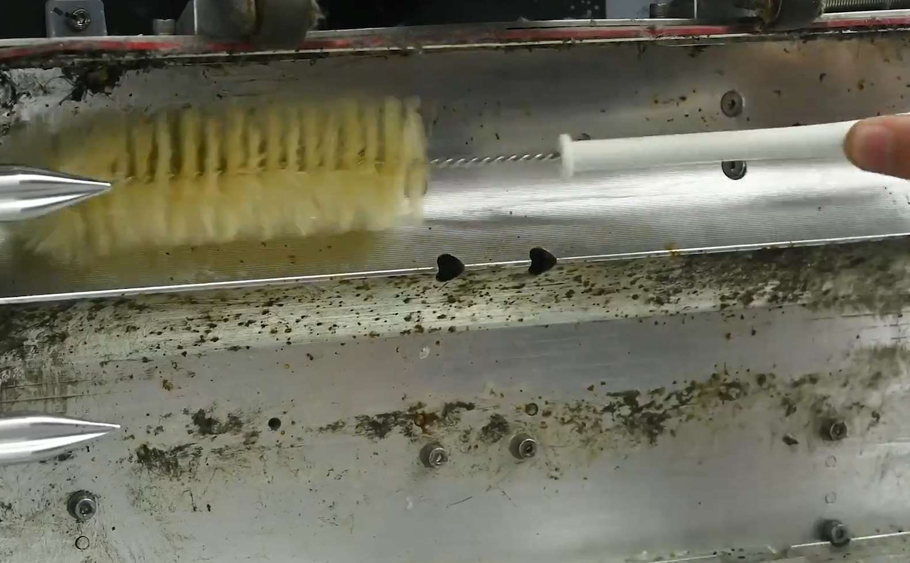
Kleine Öffnungen lokalisieren (oben) und vorsichtig reinigen (unten)
Empfohlenes Intervall: Walzenbürstenfach und kleine Öffnungen alle 2-3 Wochen kontrollieren und reinigen.
Reinigungsmittel: Nur nicht schäumende, neutrale Reinigungsmittel mit pH 6-8 verwenden. Keine starken Säuren, Laugen oder aggressiven Entkalker in den Roboter geben.
Quelle: PUDU Academy - PUDU CC1 Pro Operation Guide V2.0 (Kapitel 5.1.6 und 5.1.9).

